**TP 1 : Un formulaire d'inscription interactif**

**Enoncé**<tp_formulaire_interactif.pdf>

#### TP 2 : Gestion de la souris

**Enoncé**Construire un programme affichant un rectangle de couleur qui réagit à différentes interactions avec la souris de l'utilisateur.

**Consignes+**

**HTML**Dans l'en-tête de la page :  
  • Ajouter un titre au programme : "Gestion de la Souris".  
  • Créer un bouton (id : toggle-rectangle) ayant pour intitulé "Cacher / Afficher le rectangle".

Dans la partie principale de la page :  
  • Ajouter des paragraphes de texte expliquant ce que le programme peut faire (lire ci-dessous les interactions).  
  • Créer une balise div vide (class : rectangle) pour le rectangle.

**CSS**  • Le rectangle est bleu (royalblue), de taille 400x300 pixels et possède des coins arrondis.  
  • Lorsqu'on applique la classe good en plus au rectangle, il devient vert (limegreen).  
  • Lorsqu'on applique la classe important en plus au rectangle, il devient rouge (firebrick).  
  • Le changement de couleur du rectangle doit s'animer.  
  • Ajouter le CSS nécessaire restant pour que le programme fonctionne.

**Interactions**  • Quand on clique sur le bouton toggle-rectangle, cela cache ou affiche le rectangle.  
  • Quand la souris se déplace à l'intérieur du rectangle il devient rouge; il reprend sa couleur originale quand la souris n'est plus dedans.  
  • Quand on double-clique sur le rectangle il devient vert.

**Détails  
  •**Comme pour l'exercice Dragon Slayer, organiser le code en trois parties : les variables, les fonctions et enfin le code principal.  
  • Nommer correctement les gestionnaires d'évènements pour qu'ils aient un sens.

**TP 3 : Sélecteur de photos**

**Enoncé**Afficher une liste de photos sélectionnable d'un clic de souris, avec un message indiquant le nombre de photos sélectionnées à chaque instant.

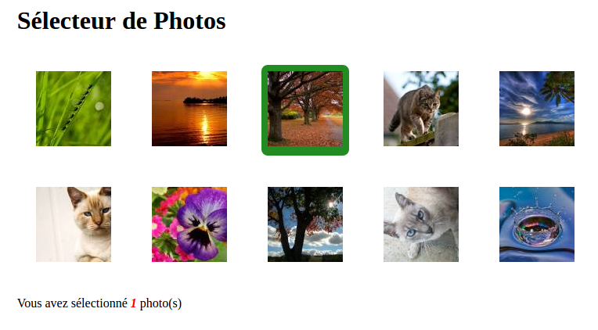

**Consignes**

**HTML**Dans l'en-tête de la page :  
  • Ajouter un titre au programme : "Sélecteur de Photos".

Dans la partie principale de la page :  
  • Créer une liste (id : photo-list) affichant toutes les photos du dossiers images.  
  • Ajouter un paragraphe (id : total) avec le message "Vous avez sélectionné 0 photo(s)", le chiffre 0 devant s'afficher en italique.

**CSS**• Le nombre de photos sélectionnées doit s'afficher en rouge et en gras.  
  • Les photos doivent s'afficher les unes à côté des autres sur une largeur de 800 pixels, sans les puces, avec une marge de 1em et un padding de 0.5em.  
  • Au survol d'un élément de la liste photo-list, la couleur de fond devient grise (silver).  
  • Quand un élément de la liste photo-list à la classe selected, la couleur de fond devient verte (forestgreeen).  
  • Le changement de couleur de fond d'un élément de la liste photo-list doit s'animer.

**Interactions**• Quand on clique sur un élément de la liste photo-list, l'élément en question se voit affecter la class selected et le message avec le nombre de photos sélectionnées se met à jour. Un deuxième clic inverse l'opération.

**Détails**• Comme pour l'exercice Dragon Slayer, organiser le code en trois parties : les variables, les fonctions et enfin le code principal.  
  • Nommer correctement le gestionnaire d'évènements pour qu'il ait un sens.